УО «Белорусский государственный университет информатики и радиоэлектроники»
Кафедра ПОИТ

Отчет по лабораторной работе №2
по предмету
Основы алгоритмизации и программирования
Вариант 12

Выполнил:
Орехова А. Д.

Проверил:
Данилова Г.В.
Группа 651003

Минск 2026

Условие:
В этой работе одна программа последовательно решает две связанные задачи: безопасно вычисляет вариантную математическую формулу на диапазоне значений и выполняет приближённый расчёт до заданной точности. Главное — не только получить числа, но и доказать корректность ветвлений, цикла и условия завершения.
3.1. Часть A. Таблица значений вариантной формулы
Введите a, b и h. После проверки a <= b и h > 0 определите число точек n = floor((b — a) / h) + 1. Для i от 0 до n — 1 вычисляйте x = a + i*h. Каждое x должно появиться в отчёте ровно один раз.
• Сначала проверить область определения именно для текущего x.
• Если формула определена, вывести x и y и обновить сумму, количество, минимум и максимум.
• Если формула не определена, вывести x и статус UNDEFINED, увеличить счётчик пропущенных
точек и не включать её в статистику.
• После цикла вывести valid_count, invalid_count, min_y, max_y и average_y. Если допустимых точек нет, не выполнять деление на valid_count.
• Ограничить число точек диапазоном 1..1000. Массивы для выполнения работы не требуются.
3.2. Часть B. Итерационный процесс
Для назначенного процесса вычислите приближённое значение при eps = 1e-4, число итераций N и абсолютную разность с функцией математической библиотеки. Итерационный цикл должен завершаться по точности или по защитному лимиту.
Входные данные:
a — начало диапазона (вещественное число, double).
b — конец диапазона (вещественное число, double, с условием a <= b).
h — шаг (вещественное число, double, с условием z > 0).
eps — точность итерационного процесса (вещественное число, double, eps>0).
z — аргумент для итерационной функции (вещественное число, double, в соответствии с областью определения ряда).
Выходные данные:
x —точка в диапазоне от a до b.
y — значение функции в точке x.
valid_count — общее количество точек, в которых функция определена. invalid_count — количество точек со статусом.
min_y и max_y — минимальное и максимальное значения функции среди всех допустимых точек.
average_y — среднее арифметическое значений функции по всем валидным точкам.
N число итераций — фактически выполненное количество шагов цикла до достижения заданной точности eps.
Current — приближённое значение — результат вычисления итерационного процесса для формулы Герона.
Exact_value — значение math.h — значение функции из стандартной математической библиотеки для проверки.
Res — абсолютная разность — модуль разности между полученным приближённым значением и эталоном из math.h.

Вариант 12:

Формула варианта:

V | a | b | h | z
12 | 1.000 | 1.060 | 0.010 | 3.000

Итерационный процесс:

Вариант | Процесс | Рекуррентное вычисление | Контроль math.h
12 | √z по Герону | y0 = (1 + z)/2; y(k+1) = (y(k) + z/y(k))/2 | sqrt(z)

Тесты:

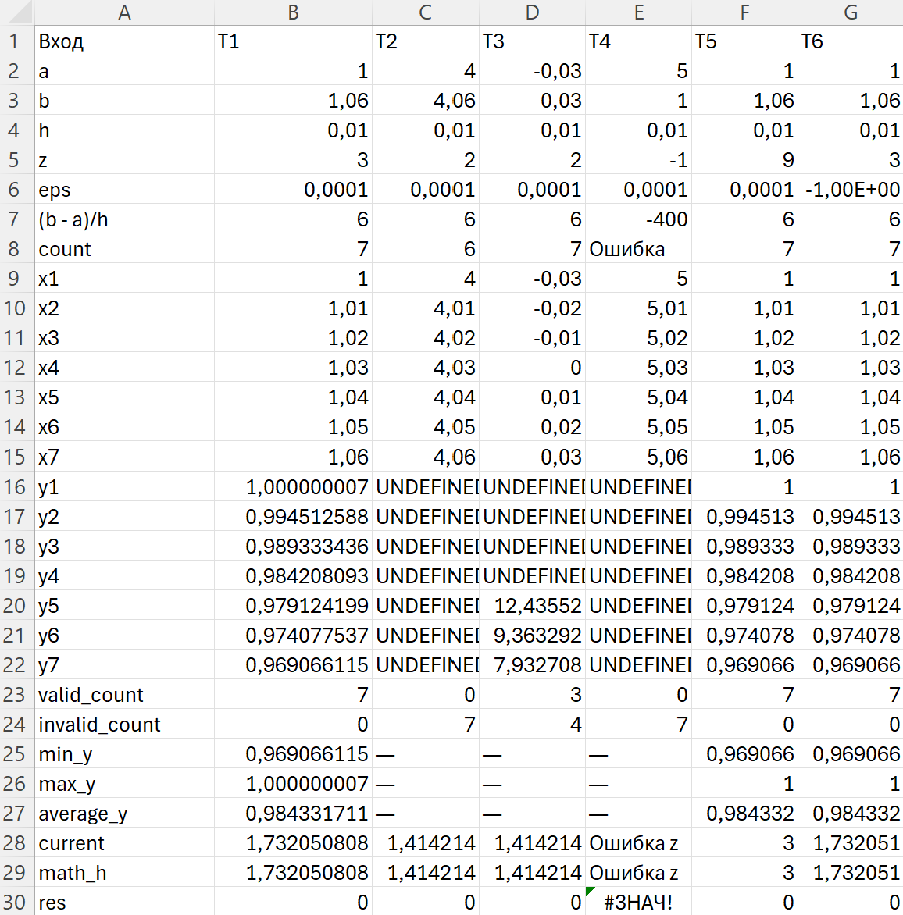

B7=ЕСЛИ(B4=0; ""; (B3-B2)/B4)
B8=ЕСЛИ(ИЛИ(B4<=0; B2>B3); "Ошибка"; ЦЕЛОЕ((B3-B2)/B4) + 1)
B9=B2+B4*0
B10=B2+B4*1
B11=B2+B4*2
B12=B2+B4*3
B13=B2+B4*4
B14=B2+B4*5
B15=B2+B4*6
B16: =ЕСЛИ(ИЛИ(B9=""; B9<=0; (0,2+SIN(B9))<=0); "UNDEFINED"; (LN(0,2+SIN(B9))^2) * (ABS(COS(ПИ()*B9/2))^(1/3)) * ЗНАК(COS(ПИ()*B9/2)) + 1/КОРЕНЬ(B9))
B17: =ЕСЛИ(ИЛИ(B10=""; B10<=0; (0,2+SIN(B10))<=0); "UNDEFINED"; (LN(0,2+SIN(B10))^2) * (ABS(COS(ПИ()*B10/2))^(1/3)) * ЗНАК(COS(ПИ()*B10/2)) + 1/КОРЕНЬ(B10))
B18: =ЕСЛИ(ИЛИ(B11=""; B11<=0; (0,2+SIN(B11))<=0); "UNDEFINED"; (LN(0,2+SIN(B11))^2) * (ABS(COS(ПИ()*B11/2))^(1/3)) * ЗНАК(COS(ПИ()*B11/2)) + 1/КОРЕНЬ(B11))
B19: =ЕСЛИ(ИЛИ(B12=""; B12<=0; (0,2+SIN(B12))<=0); "UNDEFINED"; (LN(0,2+SIN(B12))^2) * (ABS(COS(ПИ()*B12/2))^(1/3)) * ЗНАК(COS(ПИ()*B12/2)) + 1/КОРЕНЬ(B12))
B20: =ЕСЛИ(ИЛИ(B13=""; B13<=0; (0,2+SIN(B13))<=0); "UNDEFINED"; (LN(0,2+SIN(B13))^2) * (ABS(COS(ПИ()*B13/2))^(1/3)) * ЗНАК(COS(ПИ()*B13/2)) + 1/КОРЕНЬ(B13))
B21: =ЕСЛИ(ИЛИ(B14=""; B14<=0; (0,2+SIN(B14))<=0); "UNDEFINED"; (LN(0,2+SIN(B14))^2) * (ABS(COS(ПИ()*B14/2))^(1/3)) * ЗНАК(COS(ПИ()*B14/2)) + 1/КОРЕНЬ(B14))
B22: =ЕСЛИ(ИЛИ(B15=""; B15<=0; (0,2+SIN(B15))<=0); "UNDEFINED"; (LN(0,2+SIN(B15))^2) * (ABS(COS(ПИ()*B15/2))^(1/3)) * ЗНАК(COS(ПИ()*B15/2)) + 1/КОРЕНЬ(B15))
B23=СЧЁТ(B16:B22)
B24=СЧЁТЕСЛИ(B16:B22; "UNDEFINED")
B25=ЕСЛИ(B23>0; МИН(B16:B22); "—")
B26=ЕСЛИ(B23>0; МАКС(B16:B22); "—")
B27=ЕСЛИ(B23>0; СРЗНАЧ(B16:B22); "—")
B28=ЕСЛИ(B5<0; "Ошибка z"; КОРЕНЬ(B5))
B29=ЕСЛИ(B5<0; "Ошибка z"; КОРЕНЬ(B5))
B30=ЕСЛИ(ИЛИ(B28="Ошибка z"; B28="—"); "#ЗНАЧ!"; ABS(B29-B28))

Результаты тестирования:
ID | Входы | Ожидание | Факт | Итог/объяснение
Т1 | 1; 1.06; 0.01; 3; 1e-4 | x_0 = 1.0000, y_0 = 0.9945  x_1 = 1.0100, y_1 = 0.9893  x_2 = 1.0200, y_2 = 0.9842  x_3 = 1.0300, y_3 = 0.9791  x_4 = 1.0400, y_4 = 0.9741  x_5 = 1.0500, y_5 = 0.9691  x_6 = 1.0600, y_6 = 1.0030  Среднее значение y = 0.9848  Число успешных операций = 7, число неуспешных операций = 0  Максимум функции = 1.0030, минимум функции = 0.9691  Приближённое значение = 1.7321, количество итераций = 3 , точное значение = 1.7321, разница = 0.000000 | x_0 = 1.0000, y_0 = 1.0000  x_1 = 1.0100, y_1 = 0.9945  x_2 = 1.0200, y_2 = 0.9893  x_3 = 1.0300, y_3 = 0.9842  x_4 = 1.0400, y_4 = 0.9791  x_5 = 1.0500, y_5 = 0.9741  x_6 = 1.0600, y_6 = 0.9691  Среднее значение у = 0.9843  Число успешных оперций = 7, число неуспешных операций = 0  Максимум функции = 1.0000, минимум функции = 0.9691  Приближённое значение = 1.7321, количество итераций = 3 , точное значение = 1.7321, разница = 0.000000 | PASS
Т2 | 4; 4.06; 0.01; 2; 1e-4 | x_0 = 4.0000 UNDEFINED  x_1 = 4.0100 UNDEFINED  x_2 = 4.0200 UNDEFINED  x_3 = 4.0300 UNDEFINED  x_4 = 4.0400 UNDEFINED  x_5 = 4.0500 UNDEFINED  Число успешных операций = 0, число неуспешных операций = 7  Приближённое значение = 1.4142, количество итераций = 3 , точное значение = 1.4142, разница = 0.000000 | x_1 = 4.0000 UNDEFINED  x_2 = 4.0100 UNDEFINED  x_3 = 4.0200 UNDEFINED  x_4 = 4.0300 UNDEFINED  x_5 = 4.0400 UNDEFINED  x_6 = 4.0500 UNDEFINED  x_7 = 4.0600 UNDEFINED  Число успешных оперций = 0, число неуспешных операций = 7  Приближённое значение = 1.4142, количество итераций = 3 , точное значение = 1.4142, разница = 0.000000 | PASS
Т3 | -0.03; 0.03; 0.01; 2; 1e-4 | x_0 = -0.0300 UNDEFINED  x_1 = -0.0200 UNDEFINED  x_2 = -0.0100 UNDEFINED  x_3 = 0.0000 UNDEFINED  x_4 = 0.0100, y_4 = 12.4355  x_5 = 0.0200, y_5 = 9.3633  x_6 = 0.0300, y_6 = 7.9327  Среднее значение y = 9.9105  Число успешных операций = 3, число неуспешных операций = 4  Максимум функции = 12.4355, минимум функции = 7.9327  Приближённое значение = 1.4142, количество итераций = 3 , точное значение = 1.4142, разница = 0.000000 | x_1 = -0.0300 UNDEFINED  x_2 = -0.0200 UNDEFINED  x_3 = -0.0100 UNDEFINED  x_4 = 0.0000 UNDEFINED  x_4 = 0.0100, y_4 = 12.4355  x_5 = 0.0200, y_5 = 9.3633  x_6 = 0.0300, y_6 = 7.9327  Среднее значение у = 9.9105  Максимум функции = 12.4355, минимум функции = 7.9327  Число успешных оперций = 3, число неуспешных операций = 4  Приближённое значение = 1.4142, количество итераций = 3 , точное значение = 1.4142, разница = 0.000000 | PASS
Т4 | 5; 1; 0.01; -1; 1e-4 | Верхняя граница не может быть меньше нижней | Верхняя граница не может быть меньше нижней | PASS
Т5 | 1; 1.06; 0.01; 9; 1e-4 | x_0 = 1.0000, y_0 = 0.9945  x_1 = 1.0100, y_1 = 0.9893  x_2 = 1.0200, y_2 = 0.9842  x_3 = 1.0300, y_3 = 0.9791  x_4 = 1.0400, y_4 = 0.9741  x_5 = 1.0500, y_5 = 0.9691  x_6 = 1.0600, y_6 = 1.0030  Среднее значение y = 0.9848  Число успешных операций = 7, число неуспешных операций = 0  Максимум функции = 1.0030, минимум функции = 0.9691  Приближённое значение = 3.0000, количество итераций = 4 , точное значение = 3.0000, разница = 0.000000 | x_0 = 1.0000, y_0 = 1.0000  x_1 = 1.0100, y_1 = 0.9945  x_2 = 1.0200, y_2 = 0.9893  x_3 = 1.0300, y_3 = 0.9842  x_4 = 1.0400, y_4 = 0.9791  x_5 = 1.0500, y_5 = 0.9741  x_6 = 1.0600, y_6 = 0.9691  Среднее значение у = 0.9843  Максимум функции = 1.0000, минимум функции = 0.9691  Число успешных оперций = 7, число неуспешных операций = 0  Приближённое значение = 3.0000, количество итераций = 4 , точное значение = 3.0000, разница = 0.000000 | PASS
Т6 | 1; 1.06; 0.01; -4; 1e-4 | x_0 = 1.0000, y_0 = 0.9945  x_1 = 1.0100, y_1 = 0.9893  x_2 = 1.0200, y_2 = 0.9842  x_3 = 1.0300, y_3 = 0.9791  x_4 = 1.0400, y_4 = 0.9741  x_5 = 1.0500, y_5 = 0.9691  x_6 = 1.0600, y_6 = 1.0030  Среднее значение y = 0.9848  Число успешных операций = 7, число неуспешных операций = 0  Максимум функции = 1.0030, минимум функции = 0.9691  Ошибка z. Нельзя извлечь корень из отрицательного числа. | x_0 = 1.0000, y_0 = 1.0000  x_1 = 1.0100, y_1 = 0.9945  x_2 = 1.0200, y_2 = 0.9893  x_3 = 1.0300, y_3 = 0.9842  x_4 = 1.0400, y_4 = 0.9791  x_5 = 1.0500, y_5 = 0.9741  x_6 = 1.0600, y_6 = 0.9691  Среднее значение у = 0.9843  Максимум функции = 1.0000, минимум функции = 0.9691  Число успешных оперций = 7, число неуспешных операций = 0  Сходимость не завершена | PASS

Вывод: все тесты пройдены успешно. Возможны небольшие неточности, связанные с округлением и количеством знаков после запятой.

Код:

#include <stdio.h>
#define _USE_MATH_DEFINES
#include <math.h>
#include <windows.h>
#include <stdbool.h>
#define MAX_ITERATIONS 100000
#define PI M_PI
int main(void)
{
SetConsoleCP(65001);
SetConsoleOutputCP(65001);
int n, i, invalid_count, valid_count, count;
double a, b, h, x, y, z, sum_y, EPS, current, next, max_y, min_y, average_y, exact_value, prev, res;
bool isCorrect;

invalid_count = 0;
valid_count = 0;
a = 0;
b = 0;
h = 0;
z = 0;
isCorrect = true;
average_y = 0;
sum_y = 0;
exact_value = 0;
invalid_count = 0;
count = 0;
valid_count = 0;

printf("Ведите нижнюю границу (число а) диапазона \n");
scanf_s("%lf", &a);

do {
isCorrect = true;
printf("Ведите верхнюю границу (число b) диапазона (b >= a)\n");
scanf_s("%lf", &b);
if (b < a) {
isCorrect = false;
printf("Верхняя граница не может быть меньше нижней \n");
}
} while (!isCorrect);

do {
isCorrect = true;
printf("Ведите шаг (число h) \n");
scanf_s("%lf", &h);
if (h <= 0) {
isCorrect = false;
printf("Шаг не может равняться 0 \n");
}
} while (!isCorrect);

printf("Ведите число z \n");
scanf_s("%lf", &z);

printf("Ведите точность EPS\n");
scanf_s("%lf", &EPS);
count = floorf((b - a) / h) + 1;

for (i = 0; i < count; i++) {
x = a + i * h;
if((x > 0.0) && ((0.2 + sin(x)) > 0.0)) {

y = log(0.2 + sin(x)) * log(0.2 + sin(x)) * cbrt(cos(M_PI * x / 2.0)) + 1.0 / sqrt(x);

printf("x_%d = %.4lf, y_%d = %.4lf\n", i, x, i, y);

sum_y += y;
valid_count++;

if (valid_count == 1) {
max_y = y;
min_y = y;
}
else {
if (y > max_y) {
max_y = y;
}
if (y < min_y) {
min_y = y;
}
}
}
else {
printf("x_%d = %.4lf UNDEFINED\n", i + 1, x);
invalid_count++;
}

}
if (valid_count != 0) {
average_y = sum_y / valid_count;
printf("Среднее значение у = %.4lf\n", average_y);
printf("Максимум функции = %.4lf, минимум функции = %.4lf \n", max_y, min_y);
}

printf("Число успешных оперций = %d, число неуспешных операций = %d \n", valid_count,
invalid_count);
if (z < 0) {
printf("Ошибка z. Нельзя извлечь корень из отрицательного числа. \n");
}
else {
current = (1.0 + z) / 2.0;
next = 0.0;
n = 0;
prev = 0.0;
while (fabs(current - prev) > EPS && n < MAX_ITERATIONS) {
next = (current + z / current) / 2.0;
n += 1;
prev = current;
current = next;

}

if (n >= MAX_ITERATIONS) {
printf("Сходимость не завершена");
}
else {
exact_value = sqrt(z);
res = fabs(exact_value - current);
printf("Приближённое значение = %.4lf, количество итераций = %d , точное значение = %.4lf, разница = %lf\n", current, n, exact_value, res);
}
}
return 0;
}

Вывод:

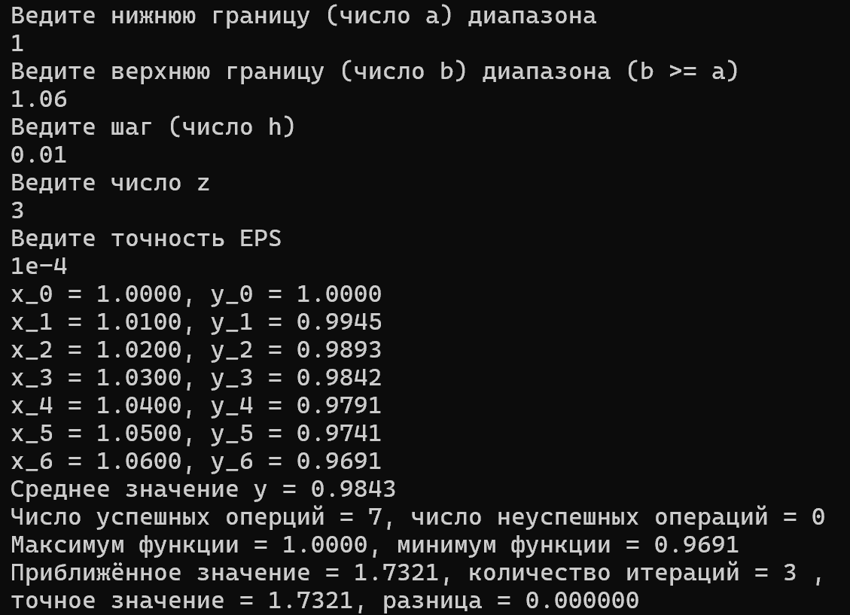

Обязательная работа с AI

Предложение AI | Решение | Как проверено | Фактический результат
Т1  a=1; b=1.06; h=0.01; z=3; eps=1e-4. Проверка работы на стационарном отрезке | Отклонено (такой тест уже есть) | Запуск | —
Т2  a=1; b=1.06; h=0.01; z=9; eps=1e-4. Изменение параметра z для итерации | Принято | Запуск | x_0 = 1.0000, y_0 = 1.0000  x_1 = 1.0100, y_1 = 0.9945  x_2 = 1.0200, y_2 = 0.9893  x_3 = 1.0300, y_3 = 0.9842  x_4 = 1.0400, y_4 = 0.9791  x_5 = 1.0500, y_5 = 0.9741  x_6 = 1.0600, y_6 = 0.9691  Среднее значение у = 0.9843  Максимум функции = 1.0000, минимум функции = 0.9691  Число успешных оперций = 7, число неуспешных операций = 0  Приближённое значение = 3.0000, количество итераций = 4 , точное значение = 3.0000, разница = 0.000000
Т3  a=-0.03; b=0.03; h=0.01; z=2; eps=1e-4. Граница области определения | Принято | Запуск | x_1 = -0.0300 UNDEFINED  x_2 = -0.0200 UNDEFINED  x_3 = -0.0100 UNDEFINED  x_4 = 0.0000 UNDEFINED  x_4 = 0.0100, y_4 = 12.4355  x_5 = 0.0200, y_5 = 9.3633  x_6 = 0.0300, y_6 = 7.9327  Среднее значение у = 9.9105  Максимум функции = 12.4355, минимум функции = 7.9327  Число успешных оперций = 3, число неуспешных операций = 4  Приближённое значение = 1.4142, количество итераций = 3 , точное значение = 1.4142, разница = 0.000000
Т4  a=4; b=4.06; h=0.01; z=2; eps=1e-4. Точки вне области логарифма | Принято | Запуск | x_1 = 4.0000 UNDEFINED  x_2 = 4.0100 UNDEFINED  x_3 = 4.0200 UNDEFINED  x_4 = 4.0300 UNDEFINED  x_5 = 4.0400 UNDEFINED  x_6 = 4.0500 UNDEFINED  x_7 = 4.0600 UNDEFINED  Число успешных оперций = 0, число неуспешных операций = 7  Приближённое значение = 1.4142, количество итераций = 3 , точное значение = 1.4142, разница = 0.000000
Т5  -0.02 0.02 0.01 4 1e-4  (x = 0) | Принято | Запуск | x_1 = -0.0200 UNDEFINED  x_2 = -0.0100 UNDEFINED  x_3 = 0.0000 UNDEFINED  x_3 = 0.0100, y_3 = 12.4355  x_4 = 0.0200, y_4 = 9.3633  Среднее значение у = 10.8994  Максимум функции = 12.4355, минимум функции = 9.3633  Число успешных оперций = 2, число неуспешных операций = 3  Приближённое значение = 2.0000, количество итераций = 4 , точное значение = 2.0000, разница = 0.000000
Т6  a=1; b=1.06; h=0.01; z=3; eps=-1 (Защита от зацикливания) | Принято | Запуск | x_0 = 1.0000, y_0 = 1.0000  x_1 = 1.0100, y_1 = 0.9945  x_2 = 1.0200, y_2 = 0.9893  x_3 = 1.0300, y_3 = 0.9842  x_4 = 1.0400, y_4 = 0.9791  x_5 = 1.0500, y_5 = 0.9741  x_6 = 1.0600, y_6 = 0.9691  Среднее значение у = 0.9843  Максимум функции = 1.0000, минимум функции = 0.9691  Число успешных оперций = 7, число неуспешных операций = 0  Сходимость не завершена

Свой тест:
Входные данные: 1; 1.06; 0.01; -4; 1e-4
Вывод: Ошибка z. Нельзя извлечь корень из отрицательного числа.
Результат:
x_0 = 1.0000, y_0 = 1.0000
x_1 = 1.0100, y_1 = 0.9945
x_2 = 1.0200, y_2 = 0.9893
x_3 = 1.0300, y_3 = 0.9842
x_4 = 1.0400, y_4 = 0.9791
x_5 = 1.0500, y_5 = 0.9741
x_6 = 1.0600, y_6 = 0.9691
Среднее значение у = 0.9843
Максимум функции = 1.0000, минимум функции = 0.9691
Число успешных оперций = 7, число неуспешных операций = 0
Ошибка z. Нельзя извлечь корень из отрицательного числа.

Блок-схема
